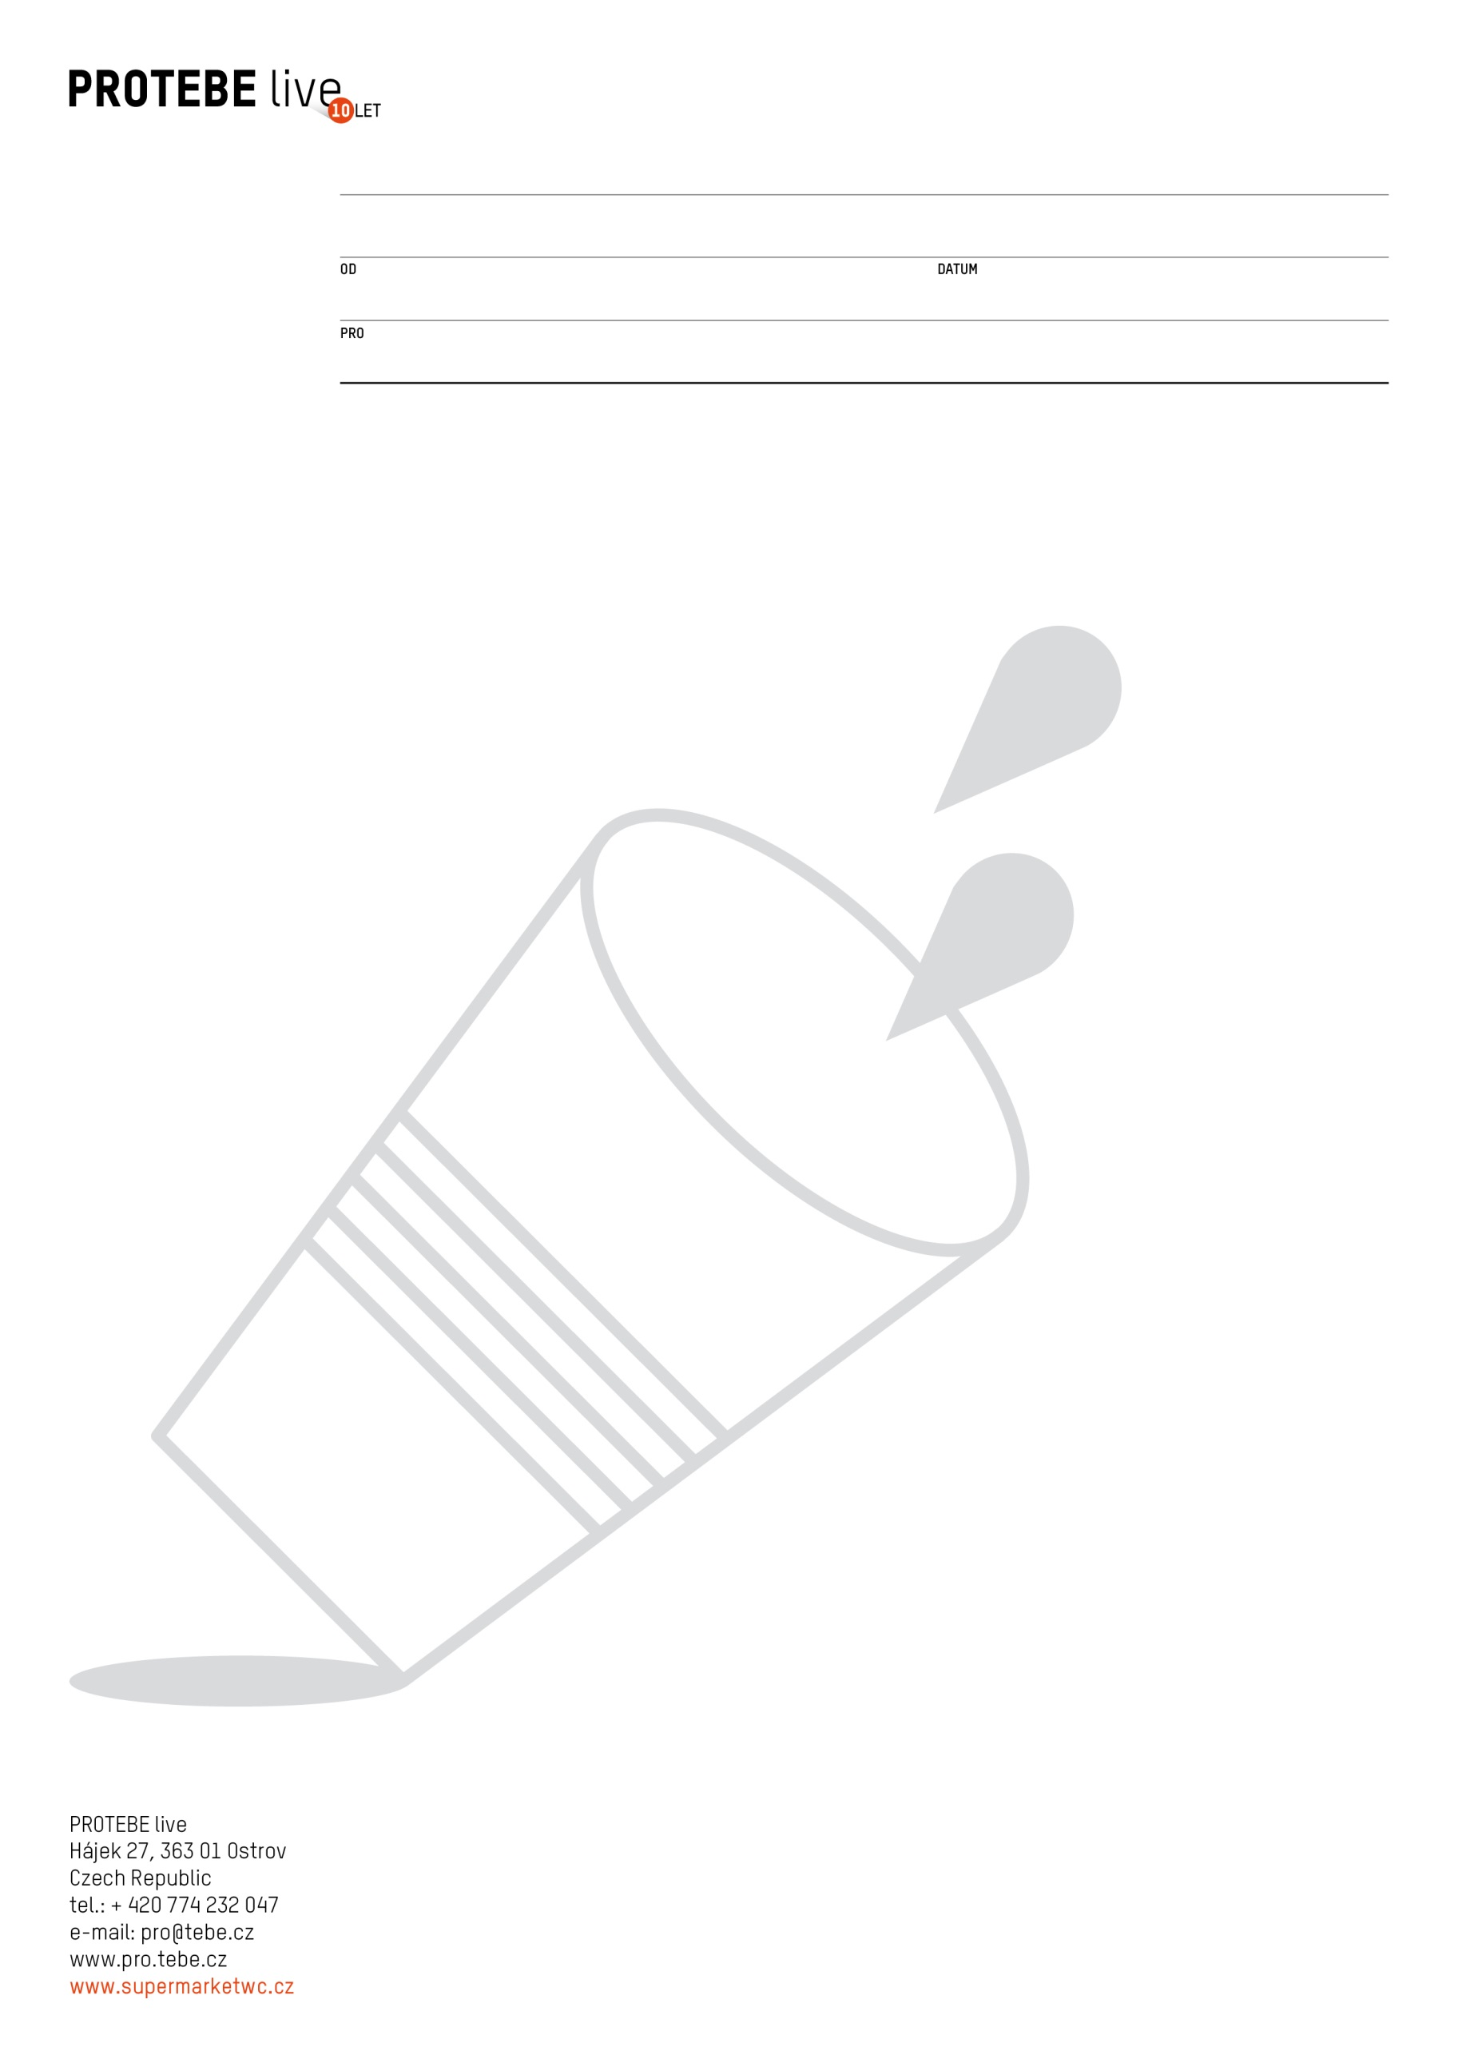

Designpark – Vize pro Karlovarský kraj

**DESIGNPARK* - Vize pro Karlovarský kraj**

Nemáte kde kreativně tvořit? Vyřádit se a zároveň se něco dozvědět nebo zažít?

Chcete spolupracovat, rozvíjet se a zlepšovat místo kde žijete?

Pak přijďte podpořit budoucnost Karlovarského kraje a podělte se s námi o to, co vám tu chybí. Vytvořme společně Designpark jako srdce kreativního regionu.

Místo, kde každý najde to, co hledá, pro vás v malém otevřeme vernisáží 18. 9. 2015 od 18.30 v galerii SUPERMARKET wc. Součástí vernisáže bude i módní přehlídka studentů Oděvního designu SPŠK Karlovy Vary a koncert na střeše galerie skupinyHlas kontra Bas (Ridina Ahmedová – zpěv, loopstation, Peter Tichý – kontrabas). Výstava s interaktivní dílnou bude otevřena každý všední den od 19. 9. do 4. 12. 2015 v čase mezi 13.00 a 18.00 hodinou. Výstava navazuje na akci „Vzbuďme Vary“, která se koná v okolí 19. 9. 2015. Více o akci [zde](http://www.offcity.cz/vzbudme-vary/).

### Staňte se spolutvůrci Designparku Již 10 let společně kráčíme a zkulturňujeme Karlovy Vary. Chceme probudit a oživit město kreativním a designovým myšlením. Rozhodli jsme se k tomuto výročí uspořádat výstavu, během které bychom chtěli představit naší další vizi - ****DESIGNPARK****. Nová interaktivní výstava bude otevírat prostor pro vaše nápady, vize, objevy. Zapojit se do stavby může každý. Inspirovat se můžete již realizovanými muzei, galeriemi, vzdělávacími centry a inkubátory z různých částí světa, které zde budou prezentovány. Ptáte se co ten Designpark vlastně je? Je to prostor, kde můžete rozvíjet svojí představivost a uskutečňovat své sny, kreace a přání. Zde vaše představivost nemá hranice. Najdete zde nezávislé obchody, kavárny, restaurace, pořádají se zde konference, workshopy, výstavy, přednášky atd… Je to místo, kde se může každý realizovat ať už jako designer, podnikatel nebo kolemjdoucí.

Jak to vidí spoluzakladatelka sdružení, Tereza Bredlerová: „Rozhodli jsme se k výročí 10 let založení PROTEBE live uspořádat výstavu, během které představíme naši vizi pro další desetiletí. Tou je Designpark, který se stane srdcem „kreativního regionu“, zdrojem inspirace, rozvoje a prosperity Karlovarského kraje prostřednictvím designu a inovací.“

Sdružení PROTEBE live oslavilo dne 11. 9. 2015 10 let od svého založení. Oslava se konala v obci Kyselka v místním kině, kde probíhal bohatý program s workshopem na téma budoucnost regionu, design, veřejný prostor a my. Akce se konala v duchu „Pecha kucha“ kde přednášejícími byli architekt Pavel Buryška z ateliéru Xtopix, Vojta Franta, místostarosta Mariánských lázní, architekt a patriot a Lenka Novotná spolumajitelka firmy Plastia. Na oslavy zavítal i hejtman Karlovarského kraje – hejtman z roku 2025 se svým proslovem, ve kterém přednesl zprávu o stavu regionu. Proslov hejtmana z roku 2025 můžete stáhnout [zde](http://www.supermarketwc.cz/aktuality/zazijte).

**Více informací k výstavě:**  
Galerie SUPERMARKET wc   
Nám. Republiky 1, Karlovy Vary  
Otevřeno pondělí–pátek od 13.00–18.00 hodin   
www.supermarketwc.cz  
facebook: SUPERMARKET wc  
email: [pro@tebe.cz](mailto:pro@tebe.cz), telefon: +420 774 232 048

Tereza Bredlerová, tereza@tebe.cz

+420 777 237 047

17.9.2015

TISKOVÁ ZPRÁVA